SMLOUVA O ZABEZPEČENÍ UMĚLECKÉHO VÝKONU

A: Music Media Art s.r.o. B: Město Mělník
zastoupené Ing. Zuzanou Beníškovou
Zbraslavská 12/11 náměstí Míru 1
Malá Chuchle 159 00 Praha 5 276 01 Mělník
IČO: 177 03 395 IČO: 00237051
DIČ: CZ 17703395 DIČ: CZ00237051
GSM: xxx GSM: xxx‬
Mail: xxx Mail: xxx

( dále jen Agentura) ( dále jen Pořadatel)

Článek 1. – předmět smlouvy
Předmětem smlouvy je spolupráce účastníků smlouvy při úspěšné a odborné realizaci vystoupení interpreta Terezy Maškové s kapelou /dále jen „interpret“ /, který se podle dohody účastníků uskuteční dne:

Místo konání: náměstí Míru, 276 01 Mělník
Kontaktní osoby na straně Pořadatele:
• Zástupce pro smluvní a organizační otázky (jméno, e-mail, telefon): Zuzana Beníšková, xxx
• Zástupce pro backstage servis (jméno, e-mail, telefon): Lucie Vdovicynová, xxx
• Zástupce pro technické otázky (jméno, e-mail, telefon xxx

2. Kontaktní osoby na straně Agentury:
• Zástupce pro smluvní a organizační otázky: xxx
- Zástupce pro technické otázky: xxx
- Osoba zodpovědná za kapelu v místě koncertu: xxx

Článek 2. - závazek Agenta k činnosti na vlastní náklady

Příjezd: 120 min před zvukovou zkouškou
Začátek zvukové zkoušky: 17:00 hod.
Začátek vystoupení: 18:00 hod.

Článek 3. - závazek Pořadatele k činnosti

- Prostory pro uspořádání koncertu. viz. příloha organizační podmínky, technický rider
- Pořadatel se zavazuje zajistit veškeré technické požadavky uvedené v příloze této Smlouvy (Technický rider), které tvoří její nedílnou součást. V případě, že je některá z technických podmínek předem výslovně odsouhlasená Agenturou jako výjimka, Pořadatel není povinen ji splnit.
- Pořadatel zajistí pro Umělce a jeho doprovod čistou, osvětlenou šatnu - viz. příloha organizační podmínky
3. Bezpečnostní službu a všechny záležitosti potřebné pro hladký průběh koncertu. - viz. příloha organizační podmínky
4. Dodržení bezpečnostních opatření, zejména takových, která směřují k zajištění bezpečnosti účinkujících v zákulisí a na jevišti /zejména v případě napadení a krádeže/ t.j. zabránění přístupu divákům z hlediska na jeviště nebo do zákulisí bezpečnostní službou. - viz. příloha organizační podmínky
5. Samostatné pódium podle dohody,– upřesněno - viz. příloha organizační podmínky
6. Aby se tímto koncertem nepropagoval žádný člen politické strany, politický subjekt nebo politická strana, které nebyly předem písemně schváleny agentem.
7. Oznámit akci a zajistit povolení akce u příslušného úřadu a uhradit poplatky OSA.
8. Zaslat GPS súradnice či popis cesty s vyznačením místa konání koncertu agentovi spolu s potvrzenou smlouvou, v dostatečném časovém předstihu přede dnem konání koncertu.
9. Parkování pro 2x dodávkový vuz a 1 až 2x osobní auto. - viz. příloha organizační podmínky

Článek 4. - platební podmínky

1.Agentura a Pořadatel se dohodli na ceně za poskytnuté služby ve výši 120 000 Kč bez DPH. K ceně bude připočtena příslušná sazba DPH podle platných právních předpisů. Splatnost faktury je stanovena na 7 dní ode dne dodání služby.

Článek 5. – sankce

- Pořadatel nemá právo zrušit vystoupení bez udání důvodu. Nízký předprodej vstupenek nebo nezájem o koncert není považován za důvod pro zrušení.
- V případě odstoupení od Smlouvy ze strany Pořadatele bez udání důvodu se uplatní následující výše smluvní pokuty:
- při odstoupení 2 měsíce a méně před konáním akce činí smluvní pokuta 100 % z dohodnuté ceny vystoupení,
- v případě odstoupení v období od 8 měsíců do 2 měsíců před akcí činí smluvní pokuta 70 % z ceny,
- v případě odstoupení více než 8 měsíců před akcí činí smluvní pokuta 20 % z ceny.
- Výjimku z tohoto ustanovení tvoří události vyšší moci („Force Majeure“), které zahrnují mimo jiné: pandemii, přírodní katastrofy (např. povodně, zemětřesení, tornáda), válku, státní zásahy, nebo jiné nepředvídatelné a neodvratitelné události, jež brání realizaci vystoupení. Za takových okolností se pokuta za zrušení vystoupení neplatí.
- V případě nastoupení vyšší moci se smluvní strany zavazují neprodleně informovat druhou stranu a dohodnout další postup. V takovém případě se storno poplatky neúčtují.
Článek 6. - trvání smlouvy

Tato smlouva nabývá účinnosti dnem jejího podpisu a uzavírá se na dobu dokud nebudou splněny všechny závazky z této smlouvy vyplývající.

Článek 7. – zvláštní ujednání

1. Nedílnou součástí této smlouvy jsou přílohy: ORGANIZAČNÍ PODMÍNKY, SEZNAM SKLADEB pro OSA a TECHNICKÝ RIDER, které tvoří přílohy této smlouvy.
2.Vznikne-li nepředvídaná a neodvratitelná událost na straně interpreta /onemocnění, úraz, smrt v rodině/, Agent neprodleně upozorní Pořadatele a tuto událost vydokladuje. V takovém případě se účastníci dohodli, že Agent je oprávněn od smlouvy odstoupit a smlouva se od začátku ruší s tím, že vzniklé náklady nese ten účastník, kterému vznikly. Bude-li znemožněno vystoupení na místě konání koncertu v důsledku nepředvídatelné a neodvratitelné události (přírodní katastrofa, epidemie, úřední zákaz apod.), smlouva se od začátku ruší s tím, že vzniklé náklady nese ten účastník, kterému vznikly.

Článek 8. - závěrečná ustanovení

1. Účelem této smlouvy je vytvoření podmínek, zejména ze strany pořadatele, pro úspěšný a profesionální průběh koncertu výše uvedené skupiny.
2. Vzniklé spory budou smluvní strany řešit především vzájemnou dohodou.
3. Zástupci obou stran prohlašují, že jsou oprávněni tuto smlouvu uzavřít a nic jim nebrání v plnění svých závazků z této smlouvy. Jakékoliv změny k této smlouvě mohou být provedeny písemnou formou po dohodě obou smluvních stran a musí být označeny jako dodatek smlouvy.
4. Smlouva je vyhotovena ve 2 exemplářích, z nichž Pořadatel a Agent obdrží jedno.

V Praze dne ________________ V ___________________dne_______________

Agentura: Pořadatel:

Příloha č. 1: Organizační podmínky

ORGANIZAČNÍ PODMÍNKY

- Seznam vystupujících umělců a ostatních Osob:

- xxx
(Agentura si vyhrazuje právo změnit obsazení doprovodných hudebníků a technického a organizačního personálu)

2. Příjezd a parkování:

• Pořadatel zajistí na vlastní náklady a odpovědnost pro Umělce a jeho doprovod bezpečné, od
diváků oddělené parkování v areálu nebo těsné blízkosti místa vystoupení pro 2 dodávkové a 1–2
osobní vozy.
• V případě ubytování Umělce zajistí hlídaný a zabezpečený prostor pro uskladnění techniky a
nástrojové aparatury přes noc, případně celonoční hlídané parkování vozů s uloženým
vybavením. Za ztrátu či odcizení odpovídá Pořadatel.

3. Vykládka a nakládka nástrojové aparatury:
• Pořadatel zajistí na vlastní náklady a odpovědnost 4 fyzicky zdatné pomocníky, kteří budou 120
minut před vystoupením (ve sjednaném čase příjezdu techniky) asistovat při vyložení a přenesení
nástrojové aparatury, merche (je-li součástí) a stage dekorace Umělce, a po skončení vystoupení
při jejich odnosu a naložení. Pomocníci musí být včas na místě, střízliví a řídit se pokyny Umělce
či jeho týmu. Za případné škody způsobené těmito osobami odpovídá Pořadatel.

4. Technické a organizační podmínky:
• Pódium pro realizaci vystoupení Umělce musí mít alespoň následující rozměry: 8x6m, min.1 m
vysoké, s výškou stropu min. 4 m. nad rovinou podia.

• Pořadatel zabezpečí za účelem stavby bicí soupravy na pódiu pevný a stabilní praktikábl (riser) o
přesných rozměrech 3 x 2 metry, vysoký 40 cm.
- Při venkovním vystoupení při teplotě pod 7 °C zajistí pořadatel také jeho vyhřívání.
• Pokud se nástrojová aparatura Umělce připravuje mimo pódium, zajistí pořadatel zastřešený, suchý prostor min. 4 × 3 m, chráněný před vstupem nepovolaných osob.
• Pořadatel je povinen zabezpečit vhodným způsobem oddělení diváků od pódia, na němž se vystoupení uskuteční (nášlapy + pořadatelská služba apod.).
• Pokud proběhne autogramiáda, zajistí Pořadatel po dohodě s manažerem oddělení diváků od místa konání (např. zábrany, nášlapy) a dvoučlennou pořadatelskou službu regulující vstup k podpisovému stolu po celou dobu akce.

7. Zázemí (šatna):
• Pořadatel zajistí pro umělce a jeho doprovod čistou, osvětlenou šatnu s teplotou min. 20 °C a vlastním sociálním zařízením (WC, toaletní papír, umyvadlo - případně mobilní wc) v šatně nebo její blízkosti. Vstup jiných osob do šatny je možný jen se so souhlasem umělce.

• Pořadatel je povinen zabezpečit v šatně židle a stoly pro 9 osob, 5 ks čistých ručníků, zrcadlem a
alespoň jednou zásuvkou 220 V.

8. Občerstvení:
• Pořadatel je povinen na svou odpovědnost a na své náklady zajistit pro Umělce a jeho doprovod
občerstvení v následujícím složení, které musí být umělci k dispozici v jeho šatně v době před /
po konání vystoupení dle aktuálního požadavku umělce:

- Teplé jídlo pro 9 osob z toho jedno vegetariánske.(příklad teplého jídla: maso, brambor, rýže, pizza..atd)
- 1x zeleninová, ovocná mísa
- 1kg salámová, sýrová mísa, pečivo (připraveno po příjezdu kapely)
- Káva
- 5x ks (1,5 litru) vody neperlivé
- 2x energy drink Red Bull
- 12x Pilsner Urquell (plechovka 0,5l) nebo točené - vychlazené
- 5x horálka / Mila
- 1l pomerančový / jablčný džús
- 5x neperlivá 0,5 litru v PET lahvích k dispozici na pódiu v době vystoupení
- kelímky, příbory, talíře, ubrousky

9. Autogramiáda
• Bude-li se na základě dohody Agentury a Pořadatele konat autogramiáda umělce, zabezpečí pro její konání Pořadatel bezpečné místo (v případě exteriéru zastřešené, suché, při poklesu přirozené teploty pod 7°C vyhřívané a po setmění osvětlené), které podléhá souhlasu Umělce a alespoň dvoučlenou pořadatelskou službu zajišťující hladký a bezpečný průběh autogramiády. Autogramiáda se bude konat cca 10 min po skončení vystoupení Umělce. Způsob a délka
autogramiády podléhají souhlasu Umělce a managera.

Příloha č.2 Technické podmínky

TECHNICKÉ PODMÍNKY

Předem děkujeme za přečtení a dodržení veškerých náležitostí, které jsou součástí našich
organizačních podmínek a technického rideru. Veškeré požadavky slouží k hladkému, bezpečnému a kvalitnímu průběhu koncertu, proto je nutné je dodržet.

Zázemí a stage
- Příprava na vystoupení probíhá před koncertem. Pokud není backstage, k dispozici musí být osvětlený, zastřešený a hlídaný prostor pro vybalení nástrojové aparatury a dekorace v bezprostřední blízkosti vstupu na podium. Dále musí být zajištěn volný příjezd k podiu a tomuto prostoru a parkování v bezprostřední blízkosti (2x dodávka do 3,5 tuny, 1 a 2 x osobní automobil).

- Velikost podia musí být minimálně 8x6m, výška minimálně 1m a výška stropu (střechy) minimálně 4m od úrovně podia. 1x riser 2x3x0,4m pro bicí viz stage plan.

- Vozíme s sebou backdrop (8x5m až 12x 5m), který se věší na zadní truss nebo na tah pro pověšení, který zajišťuje pořadatel).

Příprava po příjezdu + stavba+ zvuková zkouška
- Na přípravu nástrojů potřebujeme suché a zastřešené místo - buď přípravnu zastřešenou na podiu, nebo stan vedle podia min. 3 x 4 m s pevnou podlahou.
- Požadujeme 3 pomocníky pro vykládání/nakládání techniky a to 2 hodiny před vystoupením a ihned po samotném vystoupení po celou dobu balení a nakládání.

Časové varianty příprav:
A) Přípravna NENÍ na úrovni pódia, nelze použit rolling riser – 60 min na pódiu
B) Přípravna JE na úrovni pódia, lze předem využít 1x rolling riser 3x2m - 30 min pódium

Časy příprav jsou uvedeny bez času potřebného pro vyložení a nanošení nástrojů!!!
Rolling riser prosíme o výšce 40 cm.

Součinnost místní techniky
- Za součinnost místního personálu, zejména pomocníků pro vykládání a nakládání musí ručit zástupce
pořadatele - případně stage manager, který musí být k dizpozici technickému týmu kapely od jejího
příjezdu do jejího odjezdu. Stagemanager ručí zejména za přítomnost, výkon a stav požadovaného technického a pomocného personálu a má na vlastní odpovědnost hladký průběh přestavby.

- Zároveň je třeba součinnost místní techniky minimalne 1x podiový technik při zapojování kapely a
instalace / deinstalace našeho pultu v FOH. Inženýr zvukového systému viz. PA Systém. Pořadatel zajistí pomocníky pro stavbu backdropu na podiu. Všichni musí být ve střízlivém stavu.
Odposlechy
Používáme výhradně vlastní bezdrátový IEM systém. Prosíme o uklizení případných monitorů po jiných účinkujících mimo podium. 1x Výkonný drumfill (Ne fullrange – pouze sub) Je nepřípustné použití byť silného fullrange boxu. Musí to být sub! Použití jakékoli bezdrátové technologie musí být zkoordinováno s použitím našich systémů.

Vybavení na podiu
Veškeré požadované podiové vybavení musí být k dispozici již v čase začátku našich příprav. Není přípustné čekat na části vybavení kupř. než dohraje kapela nebo než je někdo doveze atd. Požadujeme místo pro zapojení a použití vlastní technologie dle stage planu. Používáme vlastní mikrofony i D.I.

Místní technika zajistí:
- 2x Stereo D.I. (Radial, Countryman, BSS, Klark)
- Stativy nejlépe K&M 1x malý, 4x střední, 7x velký - Závit 3/8 menší!!- prosíme respektovat výšku viz inputlist
- 1x přibližovací multipár 16ch 15m případě rolling riseru odpojovací stagebox
- 32x černý kabel XLR v různých délkách. (Ideálně 4x3m, 16x4m, 5x7m, 5x12m),
- 4x nástrojový jack jack kabel 3m
- Zajištění distribuce 230V - viz stageplot, GAFFA

PA Systém
Požadujeme profesionální PA systém výhradně značek D&B, Meyer Sound, Adamson, L’acoustic, EAW, Nexo, TW Audio, který je správně nastaven vyškoleným technikem pro optimální pokrytí celého ozvučovaného prostoru - bez harmonického zkreslení. Až na schválené vyjímky půjde o line array o 6ti segmentech na každé straně zavěšený na P.A. wings. V případě potřeby Fronfill, outfill distribuovaný ze speaker managementu. Vyrovnaný frekvenční průběh, sfázovaný sub a výkonově musí odpovídat hladině akustického tlaku 120dB na úrovni F.O.H. Náš zvukař musí mít přístup k veškerému nastavení speaker managementu včetně processingu na zesilovačích. Připojení k PA bude optimálně 1x AES v místě F.O.H. popř. 2x XLR u stageracku. Není přípustné zapojení přes analogové vstupy místního pultu. PA musí být vždy schválen naším zvukařem!

F.O.H.
Přivezeme vlastní mixážní pult Allen&Heath SQ6, ale jakýkoliv jiný program (repro hudba,
podkresová hudba, řečnění, předkapel)a, jiné vystoupení...) musí být odbaven z místního pultu! Stůl min 120x80 cm (může být na casech), ale musí být připraveno předem. Pult musí být umístěn uprostřed prostoru pro publikum na stejné úrovni jako poschluchači. Není přípustné umístění na straně, vzadu, pod balkonem, na elevaci nebo na balkoně. Dokonalé zastřešení režie proti dešti. Zabezpečení proti vstupu nepovolaných osob! 2x Nenapojovaný stíněný LAN kabel UTP CAT 5e mezi F.O.H. a podiem. 2x 230V zásuvka na stejném zemním potenciálu jako podium. Prostor pro umístění pultu i připojení 2x Cat5 musí být k dispozici bezprostředně po příjezdu kapely bez ohledu na ostatní probíhající program!
Pořadatel se zavazuje poskytnout tyto požadavky firmě technicky zajišťující koncert včas. Firma kontaktuje nejpozději 14 dní před konáním koncertu:

zvukaře kapely xxx

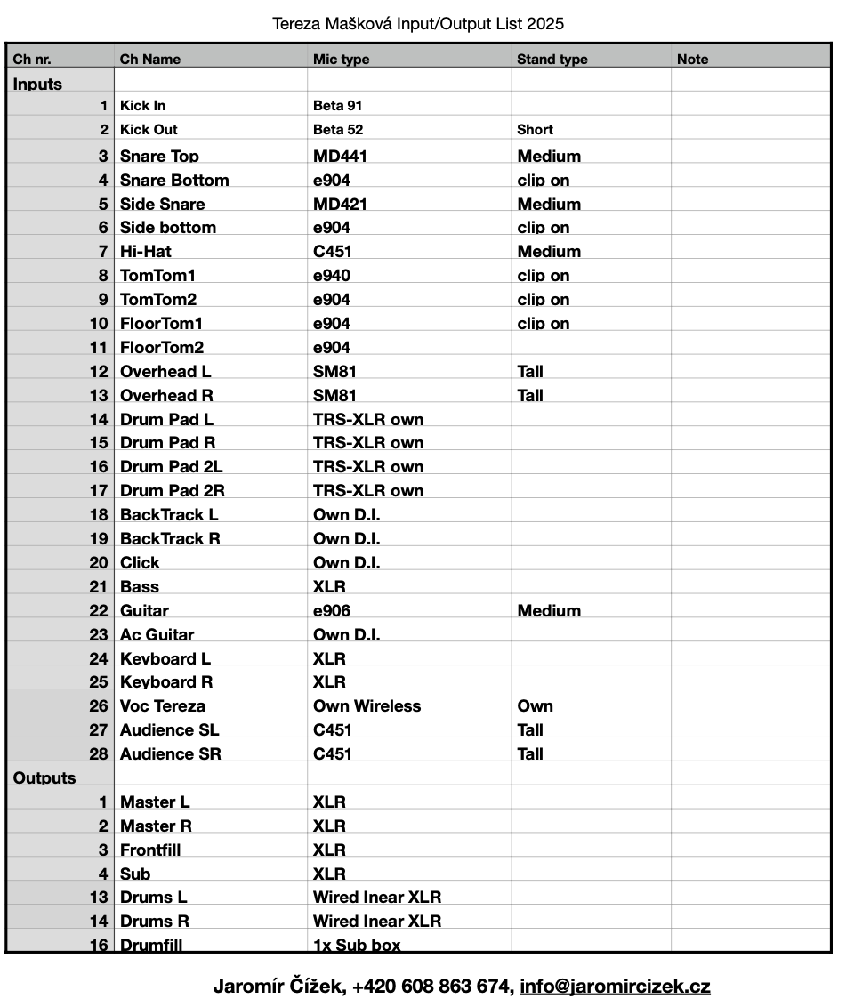

SANKCE
- Za porušení každé z povinnosti dle Organizačních podmínek je Pořadatel povinen uhradit
Agentuře smluvní pokutu ve výši 3.000 Kč.
- V případě, že je dané porušení předem výslovně odsouhlaseno Agenturou jako výjimka, smluvní pokuta se neuplatňuje.

- Za porušení kterékoliv povinnosti uvedené v příloze Technické podmínky – Rider je Pořadatel povinen uhradit Agentuře smluvní pokutu ve výši 10.000 Kč za každé jednotlivé porušení.
- V případě, že je dané porušení předem výslovně odsouhlaseno Agenturou jako výjimka, smluvní pokuta se neuplatňuje.

Příloha č. 3: Repertoárový list Umělce

REPERTOÁROVÝ LIST (60 min.)
TEREZA MAŠKOVÁ

